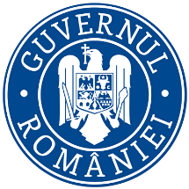

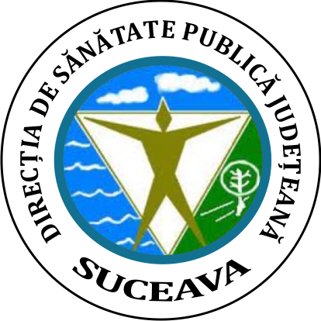
DIRECȚIA DE SĂNĂTATE PUBLICĂ A JUDEȚULUI SUCEAVA
MINISTERUL SĂNĂTĂȚII
INSTITUTUL NAȚIONAL
DE SĂNĂTATE PUBLICĂ

COMUNICAT DE PRESĂ

Săptămâna Europeană a Vaccinării
- 23-29 aprilie 2018 -

Direcţia de Sănătate Publică a Judeţului Suceava, în colaborare cu furnizorii de servicii medicale, cu unitățile administrativ teritoriale cu asistență medicală comunitară, celebrează Săptămâna Europeană a Vaccinării, în perioada 23-29 aprilie 2018,.
Săptămâna Europeană a Vaccinării (SEV) este o iniţiativă regională condusă şi coordonată de Biroul Regional OMS pentru Europa şi este implementată de Statele Membre ale Regiunii europene.
SEV 2018 are scopul de a sublinia necesitatea de acțiuni COLECTIVE, pentru a garanta că fiecare persoană este protejată de bolile prevenibile prin vaccinare.
Tema din acest an “Să ne protejăm împreună, #Vaccinurile sunt benefice”, încurajează oamenii, de la donator la publicul larg, să progreseze în eforturile de creștere a acoperirii vaccinale pentru obținerea unui BINE COMUN; pentru acest bine comun, guvernele trebuie să investească în eforturile de vaccinare, acțiunile de promovare trebuie să pună accentul pe vaccinare și oamenii trebuie să se vaccineze.
Obiectivul general este de a impulsiona o acțiune mai amplă pentru vaccinare, cu un centru de atracție special pe promovarea rolului pe care fiecare îl poate avea în acest efort comun.
Organizația Mondială a Sănătății și partenerii au obiectivele specifice:
- De a sublinia importanța vaccinării și lacunele existente în acoperirea vaccinală
- De a sublinia valoarea vaccinurilor și importanța investiției în eforturile naționale de vaccinare
- De a sublinia modurile prin care fiecare poate și trebuie să participe la progresul vaccinării.
Această campanie subliniază rolul important al vaccinării în eforturile regionale și globale de promovare a sănătății, așa cum se prevede în Planul European de Acțiune pentru Vaccinare, Politica europeană pentru sănătate ”Sănătate 2020”, Planul Global de Acțiune pentru Vaccinare și Agenda ONU 2030 pentru o dezvoltare durabilă.
România se confruntă cu epidemia de rujeolă.
În perioada 2016-2018, până la data de 02 martie 2018, au fost confirmate 11036 de cazuri de rujeolă, din care 40 decese. Ca măsură de limitare a epidemiei de rujeolă, au fost organizate la nivel naţional campanii de vaccinare cu RRO a copiilor nevaccinaţi şi incomplet vaccinaţi. Este necesară o acoperire vaccinală de 95% pentru prima şi a doua doză de vaccin RRO, pentru atingerea nivelului de imunitate a populaţiei necesar pentru a întrerupe transmiterea endemică a virusului.
Sprijinul politic pentru vaccinare trebuie menţinut, altfel Europa riscă reapariţia bolilor foarte contagioase care duc la îmbolnăviri, dizabilităţi şi decese, care vor pune o povară considerabilă asupra sistemelor de sănătate. Epidemiile recente subliniază responsabilitatea regională care este a noastră, a tuturor, de a menţine sub control bolile care pot fi prevenite prin vaccinare.
În perioada 23-29 aprilie, în ţara noastră, sub sloganul „Prevenire. Protecţie. Vaccinare.”, se vor derula activităţi de informare şi implicare a publicului ţintă, şi de abordare a provocărilor legate de vaccinare, precum şi organizarea de puncte şi sesiuni de vaccinare accesibile comunităţilor cu risc.
În România, Campania pentru celebrarea SEV este coordonată de Ministerul Sănătăţii prin Institutul Naţional de Sănătate Publică şi implementată local de Direcţiile de Sănătate Publică judeţene şi cea a municipiului Bucureşti.
Activităţile propuse:
Distribuirea în locuri publice a unor materiale informative cu privire la beneficiile vaccinării.
Promovarea online în rețelele de socializare, a beneficiilor vaccinării
Identificarea comunităților la risc, cu copii restanțieri la vaccinare;
Informarea membrilor acestor comunități, a pacientelor și personalului medical din maternități, dar și a publicului, cu privire la simptomele, consecințele și gravitatea bolilor - rujeolă, rubeolă, oreion și poliomielită;

Prevenire. Protecţie. Vaccinare.

